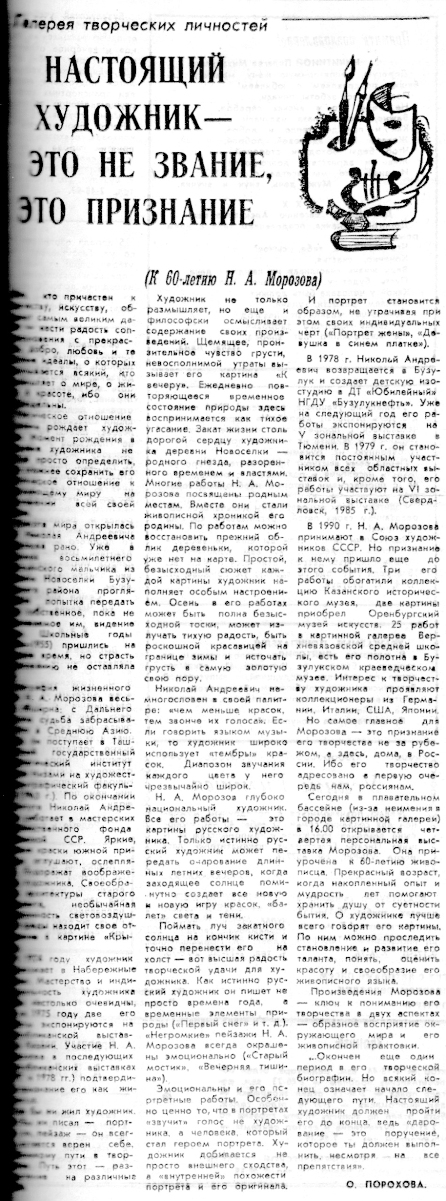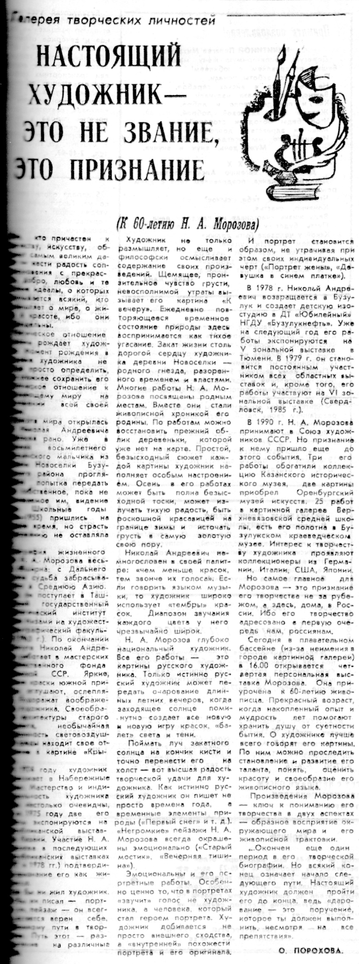

**Порохова О. Настоящий художник – это не звание, это призвание / О. Порохова // Российская провинция. — 1996. — 16 апреля. — С. 3.**